# **TABLESPACES Y DATAFILES**

***CONCEPTO:***

Un Tablespace es una unidad lógica que define el espacio de almacenamiento de datos dentro de una base de datos y que están constituidos por uno o más Datafiles.

Es recomendable crear un Tablespace por cada área funcional de la empresa, es decir un tablespace para Comercial, RRHH, Finanzas, etc.

Cada tablespace comprende un espacio de almacenamiento y como tal se puede llenarse con los objetos grabados ( tablas, índice, otros ); aprenderemos a ampliar el espacio.

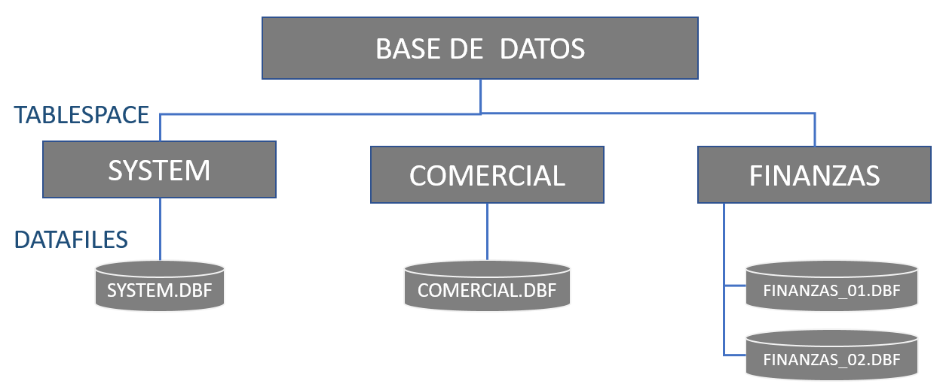

----------------------------------

-- 1. CREACION DE TBS

----------------------------------

**CREATE TABLESPACE TBS_VENTAS**

**DATAFILE 'C:\BDORACLE\DF_VENTAS_01.DBF'**

**SIZE 3M;**

-- TBS CON 2 DATAFILE

**CREATE TABLESPACE TBS_SEGURIDAD**

**DATAFILE**

**'C:\BDORACLE\DF_SEG_01.DBF' SIZE 10M ,**

**'C:\BDORACLE\DF_SEG_02.DBF' SIZE 10M ;**

-------------------------------------

-- 2. CONSULTA ADMINISTRATIVA DE TBS

-------------------------------------

**SELECT * FROM DBA_TABLESPACES;**

-------------------------------------------

-- 3. CONSULTA ADMINISTRATIVA DE DATAFILES

-------------------------------------------

**SELECT FILE#, NAME FROM V$DATAFILE;**

-------------------------------------------

-- 4. VISTA GRAFICA DE LOS TABLESPACE

-------------------------------------------

***Con el TOAD***

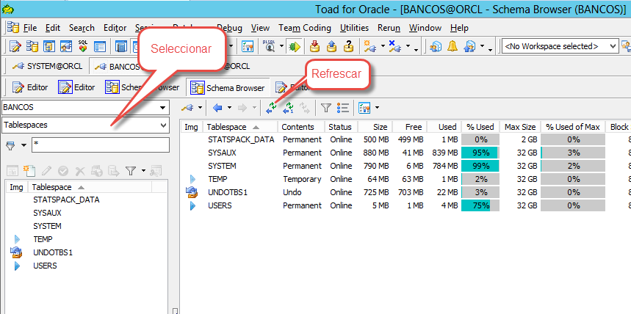

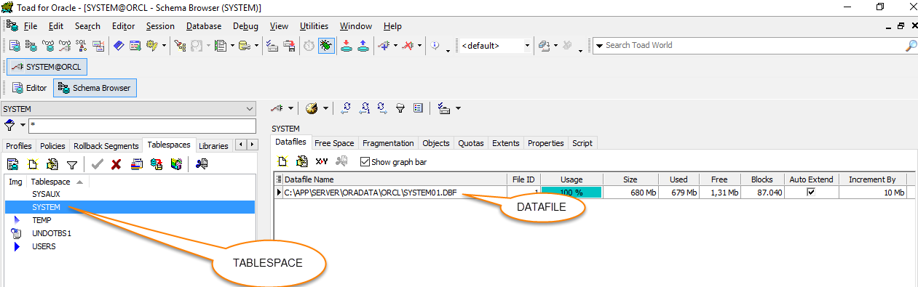

***Con el Enterprise Manager ( en el Chrome )***

***Oracle 12c***

<https://localhost:5500/em>

***Oracle 11g***

https://localhost:1158/em

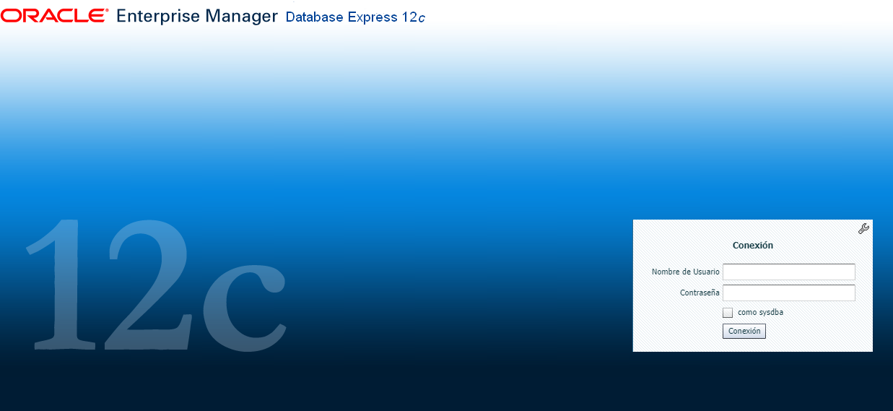

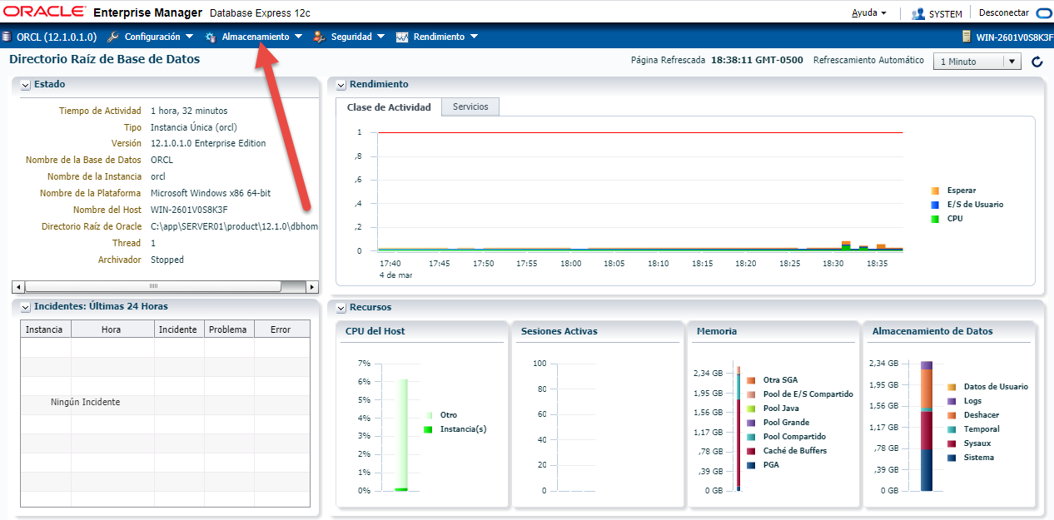

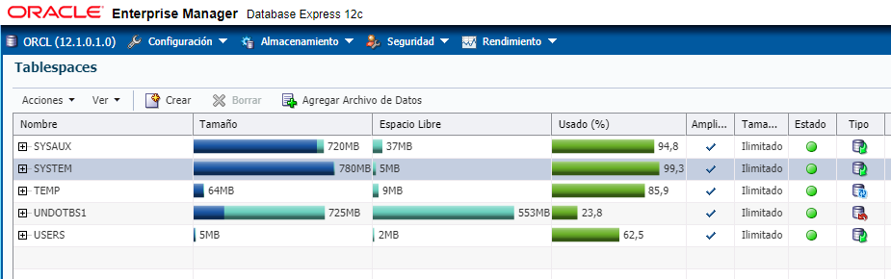

[*https://bit.ly/2XkVjpW*](https://bit.ly/2XkVjpW)

|  |
| --- |
| ***REQUERIMIENTO 01:***   1. *Crear el tablespace TBS_GEOLOGIA con 50MB de espacio.*   *( C:\BDORACLE\DF_GEOLOGIA01.DBF )*   1. *Liste los Datafiles de la Base de Datos.* 2. *Liste los Tablespaces* 3. *Comprobar la creación con el TOAD* |

--------------------------------------------------------

-- 5. CREANDO TABLA EN EL TABLESPACE E INSERCION DE REG.

--------------------------------------------------------

**CREATE TABLE ARTICULO**

**(ID INTEGER, DESCRIPCION CHAR(100)) TABLESPACE TBS_VENTAS;**

**INSERT INTO ARTICULO**

**SELECT LEVEL, 'ART_' || LEVEL FROM DUAL**

**CONNECT BY LEVEL <= 10000;**

--------------------------------------

-- 6. MODIFICANDO TAMAÑO DE DATAFILES

--------------------------------------

**ALTER DATABASE**

**DATAFILE 'C:\BDORACLE\DF_VENTAS_01.DBF'**

**RESIZE 10M;**

----------------------------------

-- 7. AGREGANDO UN NUEVO DATAFILE AL TBS

----------------------------------

**ALTER TABLESPACE TBS_VENTAS**

**ADD DATAFILE 'C:\BDORACLE\DF_VENTAS_02.DBF' SIZE 10M;**

*<https://bit.ly/2VitkEu>*

|  |
| --- |
| ***REQUERIMIENTO 02:***   1. *Ampliar el espacio el datafile DF_GEOLOGIA01.BF a 75 MB* 2. *Agregar un nuevo datafile de 100MB a TBS_GEOLOGIA (C:\BDORACLE\DF_GEOLOGIA02.DBF )* 3. *Comprobar la creación con el TOAD, gráficamente.* |

----------------------------------

-- 8. ELIMINANDO LOS TBS

----------------------------------

**DROP TABLESPACE TBS_VENTAS**

**INCLUDING CONTENTS AND DATAFILES;**